Торгтехника.РФ
https://obtorg.ru
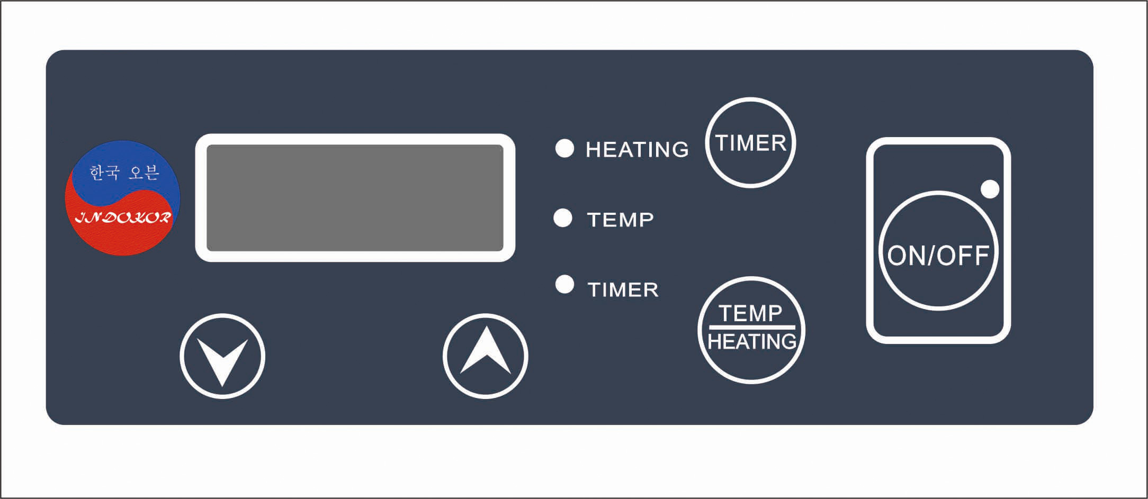
Ⅰ. Технические характеристики
1). Модель.: IN3100WOK
2). Мощность: 500W - 3100W
3). Питание: 220V ~ 50Hz
4). Температурный диапазон: 60℃-240℃
Ⅱ. Правила безопасности
Пожалуйста, прочитайте внимательно эти инструкции перед началом использования индукционной плиты.
1). Не подключайте оборудование мокрыми руками во избежание поражения электрическим током.
2). Не подключайте несколько устройств к одному источнику питания.
3). Не включайте плиту, если сетевой кабель поврежден или если невозможно безопасно включить устройство в сеть.
4). Не разбирайте плиту для самостоятельного ремонта или замены запчастей.
5). Не используйте плиту вблизи открытого огня и рядом с возможными протечками воды.
6). Не используйте плиту в местах свободного доступа детей и не позволяйте детям самостоятельно пользоваться плитой.
7). Не устанавливайте плиту на нетвердые, неустойчивые поверхности.
8). Не передвигайте плиту вместе со стоящей на ней посудой
9). Не нагревайте пустую посуду и не допускайте выкипания жидкости.
10). Не кладите на плиту металлические предметы: ножи, вилки, ложки, крышки от посуды, жестяные банки и алюминиевую фольгу на рабочую поверхность плиты.
11). Соблюдайте безопасное расстояние вокруг плиты. Обеспечьте свободное пространство слева и справа от плиты, а также с лицевой стороны.
12). Не устанавливайте устройство на ковры, виниловые скатерти и другие нетермостойкие покрытия.
13). Не кладите листы бумаги между рабочей поверхностью плиты и посудой. Бумага может загореться.
14). Если рабочая поверхность треснула, немедленно выключите плиту и обратитесь в сервисный центр.
15). Не перекрывайте вентиляционные отверстия плиты.
16). Не трогайте рабочую поверхность плиты сразу после снятия посуды, т.к. поверхность будет горячей ещё некоторое время.
17). Не располагайте плиту близко к устройствам, чувствительным к магнитному полю, таким как: радиоприёмники, телевизоры, электронным карточкам и т.д.
18). Замена кабеля питания должна производиться только квалифицированными специалистами.

19). Места на которых изображен такой знак, нагреваются в процессе работы плиты.

Ⅲ..Правила эксплуатации
1). Пожалуйста, поставьте подходящую посуду на рабочую поверхность плиты и вставьте вилку в розетку. После подключения загорится лампочка индикации питания.
2). Нажмите кнопку ON/OFF, загорится лампочка Heating, сигнализирующая работу печи в режиме нагрева. По умолчанию, мощность составляет 500 Вт. Предусмотрена регулировка мощности в пределах от 500 до 3100 Вт.
3). Нажмите кнопку TEMP/HEATING, загорится лампочка Keep temp, сигнализирующая работу печи в режиме поддержания температуры. По умолчанию, температура составляет 100℃.. Предусмотрена возможность регулировка температуры в пределах от 60℃ до 240℃.
4). Регулировка времени производится нажатием кнопок “ ”или “” в пределах от 0 до 180 минут с шагом 5 минут в режиме Time.
5). Если нажать кнопку ON/OFF во время работы, индукционная плита сразу выключится. После окончания работы вентилятор охлаждает плиту в течение минуты, затем отключается.
Ⅳ..Допустимая и недопустимая к использованию посуда
1). Допустимая посуда
Сталь, чугун, эмалированная посуда, нержавеющая сталь. Посуда с плоским дном, кастрюли диаметром от 12 до 26 см.
Эмалированные Металлические/ Чугунные Металлическая Глубокие Посуда из Металлические
металлические эмалированные сковороды посуда сковороды нержавеющей тарелки
кастрюли чайники стали
2). Недопустимая посуда
Термостойкое стекло, керамика, медная и алюминиевая посуда. Посуда с круглым дном менее, чем 12 см в диаметре.
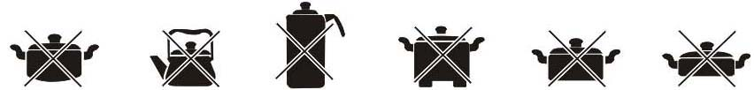
Посуда с Алюминиевая/ Посуда с дном Посуда с ножками Керамическая/ Жаро-неустойчивая
Неплоским медная посуда менее 12 см стеклянная посуда посуда
Дном в диаметре
Ⅴ.Правила чистки плиты
1). Отключите плиту и подождите пока плита полностью остынет. Чистите плиту каждый раз после использования.
2). Использование грязной посуды может привести к изменению цвета поверхности и появлению пятен на плите.
3). Не используйте жесткие щетки, полирующие порошки, моющие средства на основе бензина, растворителей.
4). Используйте средство для мытья посуды и влажную тряпку.
5). Используйте пылесос для удаления пыли из вентиляционных отверстий.
6). Никогда не лейте воду на плиту (Вода может попасть внутрь и привести к неисправности).

